Западно-Казахстанский инновационно-технологический университет (ЗКИТУ)
Инженерно-технологический факультет
Кафедра энергетики, автоматизации и вычислительной техники
ПРАКТИКУМ 4
ОТЧЁТ ПО ЗАДАНИЮ № 3
Дисциплина: Языки и технологии программирования
Цена неизменяемости
Выполнил: Митрясов Андрей Александрович
Группа: ВТиИС 22-О Курс: 2
Дата: 05.10.2026

1.1. Условия опыта
Реализованы три способа вести журнал строк редактора на Python и Julia: один изменяемый список с обратными операциями, полное копирование списка после каждой правки и список блоков по 256 строк с общими неизменёнными блоками. В обоих языках использован один сценарий: 100 000 действий, попеременно вставка строки в середину и удаление её оттуда. Проверены документы в 1000 и 1 000 000 строк. Для отката хранятся последние 100 версий или обратных действий. Все исходные строки одинаковы, чтобы сравнивать стоимость структуры, а не создания текстов.
ПК: Windows 11 Pro, Intel Core i5-14400F, 32 ГБ ОЗУ. Python 3.13.15, Julia 1.12.7. Время - секунды на один прогон. Это не среднее по многим повторам: длинный опыт с миллионом строк специально запущен один раз. Фоновые процессы и сборка мусора могут сдвинуть результаты.
Команды из папки PLT/practice_4/task3:
python task3.py
julia -t 4 task3.jl
python task3.py --bench
julia -t 4 task3.jl --bench
Без --bench выполняются быстрые проверки вставки, удаления, сохранности старого состояния, пустого документа, документа из одной и 1000 строк, серии из 100 операций и удаления за пределами документа. Проверен переход «удалили последнюю строку — вставили новую». Варианты проверяются одинаковыми ожидаемыми значениями.

1.2. Время и память
Язык | Строк | Изменяемый: время | Полная копия: время | Общие блоки: время
Python | 1 000 | 0,017 | 0,209 | 0,171
Python | 1 000 000 | 74,648 | 642,054 | 28,939
Julia | 1 000 | 0,013 | 1,092 | 0,136
Julia | 1 000 000 | 23,014 | 979,490 | 14,342
Язык | Строк | Изменяемый: память | Полная копия: память | Общие блоки: память
Python | 1 000 | 0,01 МиБ | 0,82 МиБ | 0,11 МиБ
Python | 1 000 000 | 8,59 МиБ | 818,26 МиБ | 10,93 МиБ
Julia | 1 000 | 0,003 ГиБ | 1,47 ГиБ | 0,31 ГиБ
Julia | 1 000 000 | 0,02 ГиБ | 1310,66 ГиБ | 3,16 ГиБ
Для Python память — пик tracemalloc в MiB на первых 100 шагах. После 100 шагов окно сохранённых версий заполнено, поэтому тот же набор версий удерживается и на следующих шагах. Время 100 000 операций измерено отдельно, без tracemalloc. Для Julia память — сумма выделений в GiB за весь прогон по @timed, а не пик. Значения памяти разных языков напрямую сравнивать нельзя.

1.2.1. График времени
На графиках показаны изменяемый список и блочный вариант. Полная копия вынесена в таблицу: её значение на миллионе строк задало бы слишком большой масштаб для остальных линий. В каждой диаграмме первая линия — изменяемый список, вторая — общие блоки.
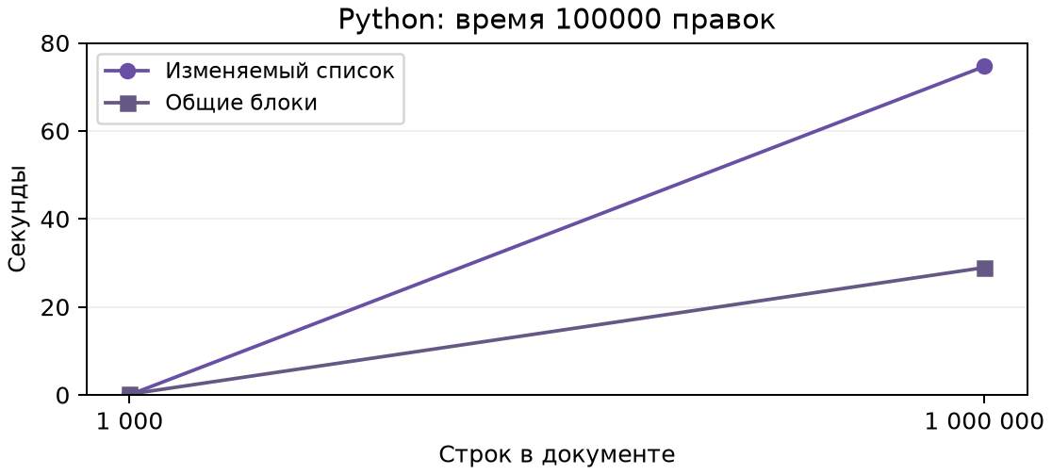
xychart-beta
title "Python: время 100000 правок"
x-axis "строк" [1000, 1000000]
y-axis "секунды" 0 --> 80
line [0.017, 74.648]
line [0.171, 28.939]
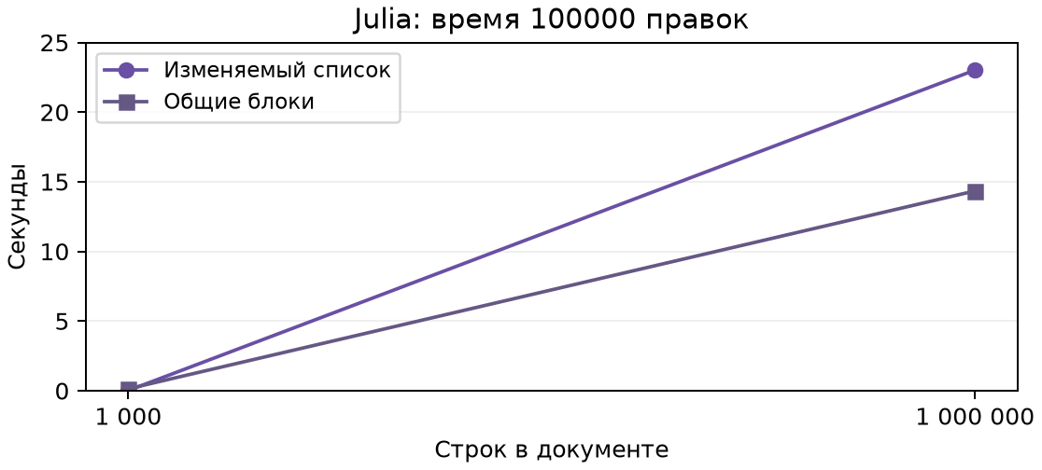
xychart-beta
title "Julia: время 100000 правок"
x-axis "строк" [1000, 1000000]
y-axis "секунды" 0 --> 25
line [0.013, 23.014]
line [0.136, 14.342]
Обычный список при вставке в середину сдвигает около половины ссылок. Полное копирование создаёт новый массив размером с весь документ при каждой правке: время и суммарные выделения растут как O(число операций × число строк). Блочный вариант копирует один блок и внешний список ссылок на блоки: примерно O(число операций × (256 + число строк / 256)). Старые строки вне изменённого блока не копируются.

1.3. Откат на 100 шагов
Язык | Изменяемый список | Полная копия | Общие блоки
Python | 21,8 мкс | 4,1 мкс | 1,1 мкс
Julia | 12,5 мкс | 0,1 мкс | 0,1 мкс
В изменяемом варианте приходится применить 100 обратных операций. В двух других берётся ссылка на старую версию. Поэтому откат в них почти не зависит от числа отменяемых шагов; цена была уплачена при создании и хранении версий.

1.4. Четыре потока и отношение чтений к изменениям
Один поток делает 10 000 изменений, три других получают снимки. Документ содержит 1000 строк. В таблице медиана трёх прогонов; четыре задачи начинают вместе. Для изменяемого списка запись и снятие копии читателем защищены Lock/ReentrantLock. Для блочного состояния запись и получение ссылки тоже защищены замком, но читателю не надо копировать все строки. В CPython GIL не даёт обещания ускорения вычислений по ядрам; здесь сравнивается стоимость получения безопасного снимка.
Язык | Чтений на одно изменение | Изменяемый список, с | Общие блоки, с
Python | 0 | 0,00368 | 0,01910
Python | 1 | 0,01863 | 0,02076
Python | 2 | 0,03532 | 0,02203
Python | 5 | 0,10169 | 0,02676
Python | 10 | 0,15790 | 0,03385
Python | 100 | 4,81039 | 0,36870
Julia | 0 | 0,00196 | 0,01153
Julia | 1 | 0,04973 | 0,01528
Julia | 2 | 0,09544 | 0,01554
Julia | 5 | 0,40730 | 0,03828
Julia | 10 | 0,77809 | 0,05185
Julia | 100 | 3,53101 | 0,15351
Порог среди проверенных отношений: 2 чтения на изменение для Python, 1 для Julia. При нуле чтений в обоих языках быстрее изменяемый список. Это порог только для данной схемы чтения снимков, а не универсальное число для языка или всех редакторов.

1.5. Вывод
На 1000 строках изменяемый список быстрее обоих вариантов с сохранением состояний. При миллионе строк и правке в середине блочный вариант быстрее списка: 28,939 против 74,648 с в Python и 14,342 против 23,014 с в Julia. Полное копирование дало худшее время и расход памяти: 642,054 с и пик 818,26 МиБ в Python; 979,490 с и суммарно 1310,66 ГиБ выделений в Julia. Таким образом, цена неизменяемости зависит от реализации: хранение полных копий очень дорого, а разделение блоков сохраняет быстрый откат и снижает объём копирования. Изменяемый список подходит для небольшого документа и редкого хранения версий; блоки — для больших документов, старых версий и частых снимков. Замеры сделаны на одном ПК и с правками в середине, поэтому переносить их как готовый прогноз на любую нагрузку нельзя.
Ограничение: «неизменяемость» полного копирования в Python и обоих вариантов Julia поддерживается правилом кода — опубликованный старый массив не меняется. Типы списков и массивов сами по себе не запрещают внешнему коду поменять их содержимое. У блочного Python состояния кортежи дополнительно запрещают такое изменение на уровне контейнера.

